**Prueba de Diagnóstico**

Nombre: ________________________________________ Fecha: ________________

Puntaje Total: 20 puntos. Puntaje obtenido: _______ Nota: ______

Objetivos de Aprendizaje:

**OA4** Demostrar que comprenden la división con dividendos de tres dígitos y divisores de un dígito: interpretando el resto; resolviendo problemas rutinarios y no rutinarios que impliquen divisiones.

**OA6** Resolver problemas rutinarios y no rutinarios que involucren las cuatro operaciones y combinaciones de ellas: que incluyan situaciones con dinero; usando la calculadora y el computador en ámbitos numéricos superiores al 10 000.

**OA7** Demostrar que comprenden las fracciones propias: representándolas de manera concreta, pictórica y simbólica; creando grupos de fracciones equivalentes -simplificando y amplificando- de manera concreta, pictórica y simbólica, de forma manual y/o con software educativo; comparando fracciones propias con igual y distinto denominador de manera concreta, pictórica y simbólica.

**OA14** Descubrir alguna regla que explique una sucesión dada y que permita hacer predicciones.

**OA18** Demostrar que comprenden el concepto de congruencia, usando la traslación, la reflexión y la rotación en cuadrículas.

**OA19** Medir longitudes con unidades estandarizadas (m, cm, mm) en el contexto de la resolución de problemas.

**OA23** Calcular el promedio de datos e interpretarlo en su contexto.

1. SELECCIÓN MÚLTIPLE (puntos).
2. Una caja de leche cuesta $648. ¿Cuánto cuestan 10 cajas de leche del mismo precio?
   1. $648
   2. $6048
   3. $6480
   4. 64810
3. Carla compró 3 cuadernos a $752 cada uno y 2 lápices a $175 cada uno. ¿Cuánto pagó Carlos por la compra?
   1. $350
   2. $927
   3. $2256
   4. $2606
4. Tamara empacó 255 galletas de chocolate en paquetes de 6 cada uno. ¿Cuántos paquetes de chocolate empacó?
   1. 1530 paquetes.
   2. 42 paquetes.
   3. 43 paquetes.
   4. 40 paquetes.
5. Entre 6 estudiantes se reparten 500 láminas equitativamente. ¿Cuántas láminas recibe cada uno?
   1. 83 láminas.
   2. 60 láminas.
   3. 100 láminas.
   4. 80 láminas.
6. Cuando un número es dividido por nueve, su cociente es 12 y un resto de 2. ¿Cuál es el número?
   1. 108
   2. 110
   3. 106
   4. 100
7. Si el dividendo es 37, el cociente es 5 y el resto es 2. ¿Cuál es el divisor?
   1. 185
   2. 187
   3. 183
   4. 44

1. Rafael y Gabriel juntaron entre los dos un total de 100 láminas de álbum de fútbol. Rafael coleccionó 64 láminas y el resto las puso Gabriel, ¿cuántas láminas puso Gabriel?
2. 30 láminas c) 26 láminas
3. 36 láminas d) 10 láminas
4. Juan lee 20 páginas de su libro el lunes, 24 páginas el martes y 28 páginas el miércoles. Si este patrón continúa, ¿Cuántas páginas leerá el domingo?
5. 32 c) 48
6. 40 d) 44
7. La fracción de la parte pintada es:
8. 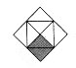3 c) 2

8 8

1. 2 d) 2

6 9

1. La señora Elena va a la feria a comprar frutas para sus nietos. Ella compra $\frac{1}{2}$ kg de peras y $\frac{3}{4}$ kg de manzanas. ¿Cuántos kg de frutas compró?

1. 5 c) 4

4 5

1. 4 d) Un entero

6

1. La diferencia entre 5 y 1 es:

8 4

1. 2 c) 3

8 4

1. 4 d) 3

4 8

1. Al simplificar 3 a su mínima expresión es:

9

1. 1 c) 3

6 9

1. 3 d) 1

3 3

1. El peso en kilogramos de 5 jugadores de un equipo de fútbol es:

72 kg – 78 kg – 75 kg – 73 kg – 82 kg

¿Cuál es el peso promedio de estos jugadores?

* 1. 75 kilos.
  2. 76 kilos.
  3. 77 kilos.
  4. 78 kilos.

1. Valeria y Marco son estudiantes de 5° básico. Valeria obtuvo promedio 6,2 en Matemática, y Marco obtuvo promedio 5,7 en la misma asignatura.

A partir de la información anterior se puede asegurar que, en Matemática:

* 1. Todas las notas parciales de Valeria fueron mejores que las de Marco.
  2. El promedio de Valeria es mayor que el promedio de Marco.
  3. Valeria obtuvo en todas las pruebas un 6,2, mientras que Marco obtuvo 5,7.
  4. Marco no tuvo ninguna nota superior a un 6, mientras que Valeria obtuvo en todas las pruebas más de 6.

1. Observa las figuras, ¿cuáles de ellas son congruentes?

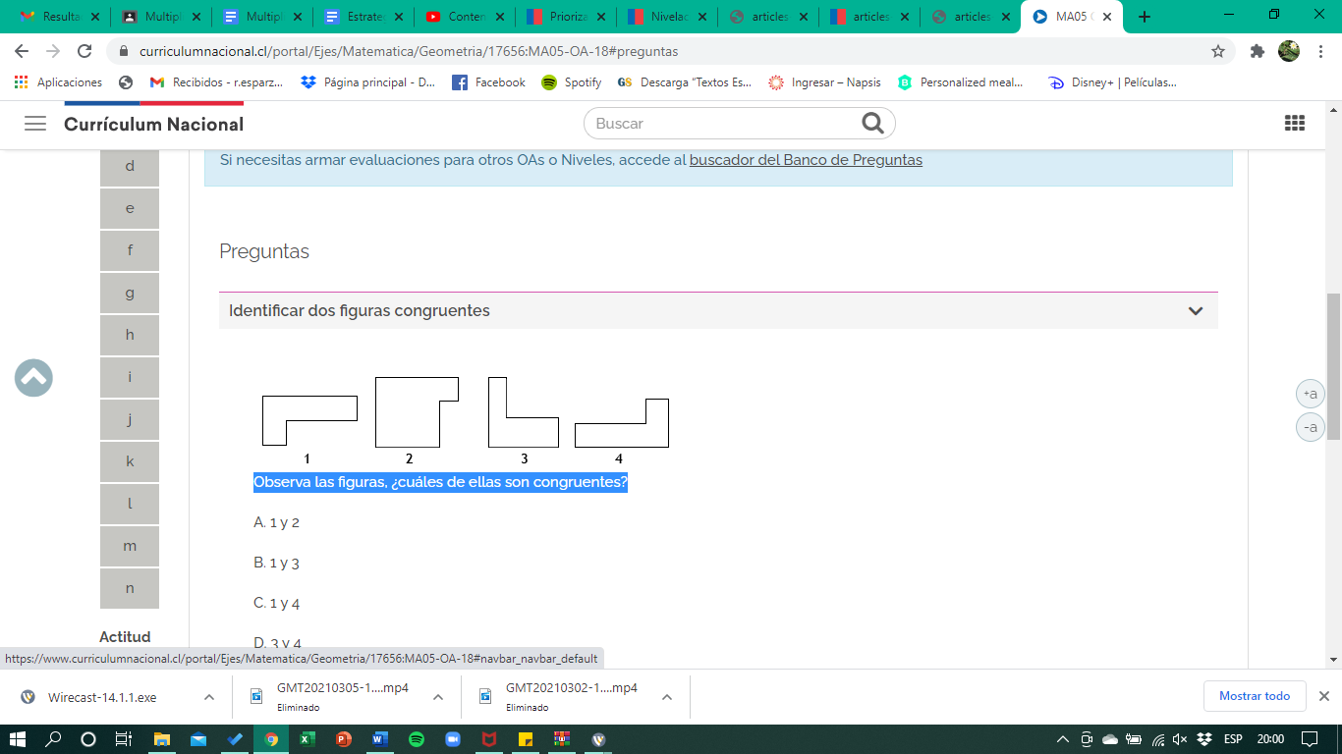

* 1. 1 y 2
  2. 1 y 3
  3. 1 y 4
  4. 3 y 4

1. ¿Cambia el tamaño o forma de una figura al tener un movimiento de reflexión?
   1. Siempre
   2. Casi siempre
   3. Nunca
   4. A veces
2. Las figuras congruentes de este dibujo se logran por medio de una:



* 1. Rotación
  2. Traslación
  3. Reflexión
  4. Congruencia

1. Un maestro está haciendo un piso de baldosas. ¿Qué tipo de movimiento tiene que hacer con ella para formar la figura de al lado?

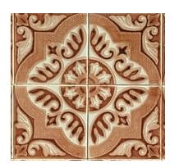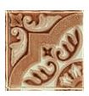

* 1. Rotación
  2. Traslación
  3. Reflexión
  4. Congruencia

1. ¿Cuál de las siguientes alternativas es la más cercana al largo del lápiz del siguiente dibujo?

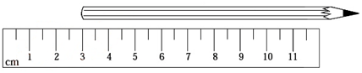

* 1. 9 cm
  2. 10,5 cm
  3. 12 cm
  4. 13,5 cm

1. Daniel recorrió 28 km en bicicleta, 6 km en bote, 3 km trotando y 9 km caminando, para llegar a la isla de Cannes. ¿Cuál es el total del recorrido que hizo si fue y volvió de Cannes?
   1. 92 km.
   2. 34 km.
   3. 37 km.
   4. 46 km.